Міністерство освіти і науки України

Львівський національний університет імені Івана Франка

Факультет прикладної математики та інформатики

Кафедра програмування

Лабораторна робота №7

**“XSLT - мова перетворення XML-документів”**

Підготував:

студент групи ПМІ-31

 Процьків Назарій

Львів 2023

**Тема**: Вивчення мови XSLT - мови перетворення XML-документів.

**Мета роботи:** ознайомлення з синтаксисом мови XSLT та перетворенням фрагмента XML документа з використанням XSLT.

**Хід роботи**

1. Опрацював теоретичний матеріал.

2. Створив шаблон перетворення XSLT фрагмента свого XML документа з ЛР3.

XML документ:

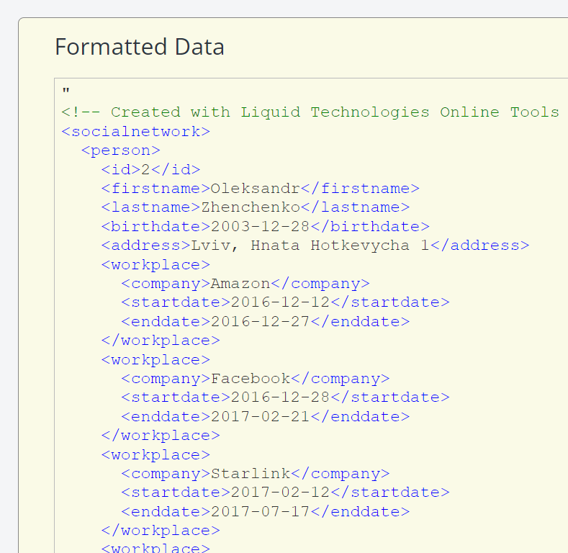

Створений XSL файл:

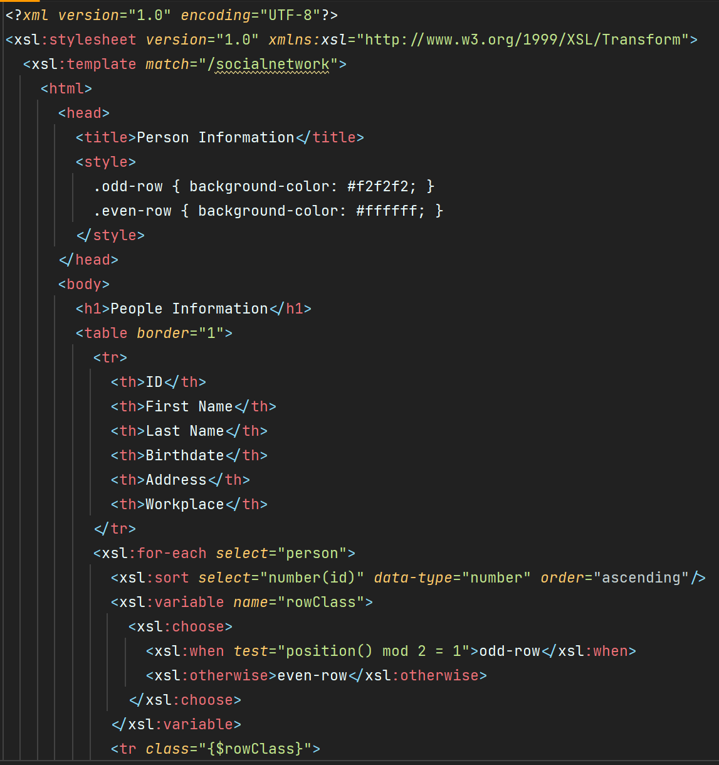

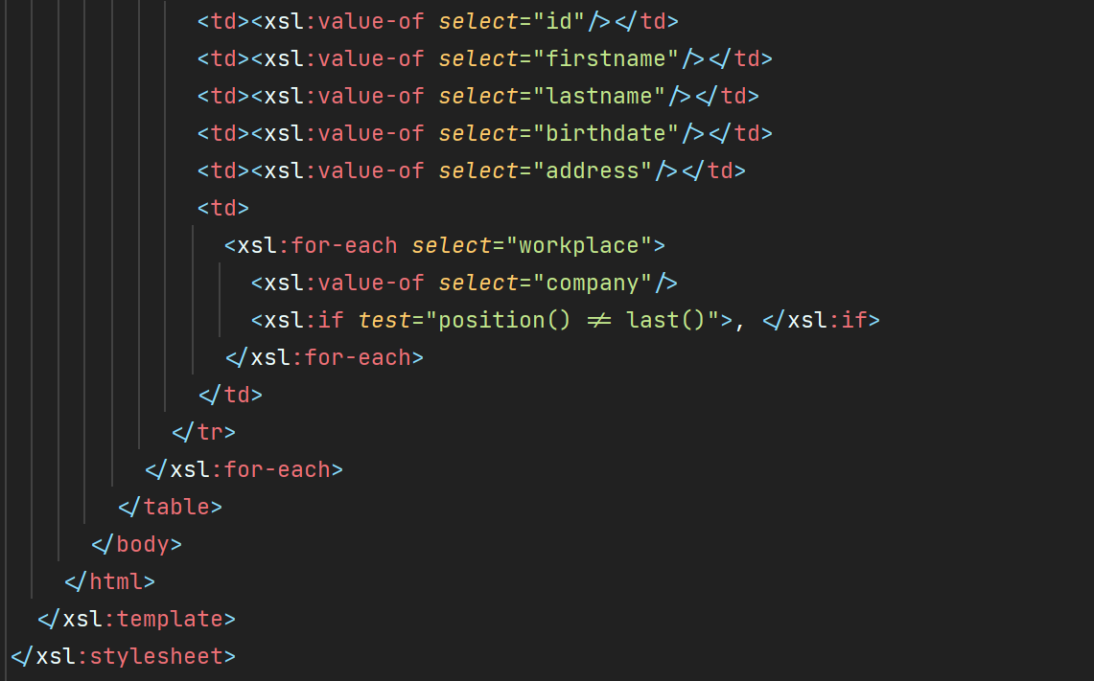

Використав <value-of>, <for-each>, <sort >, <if>/<choose>.

Генерація HTML файлу:

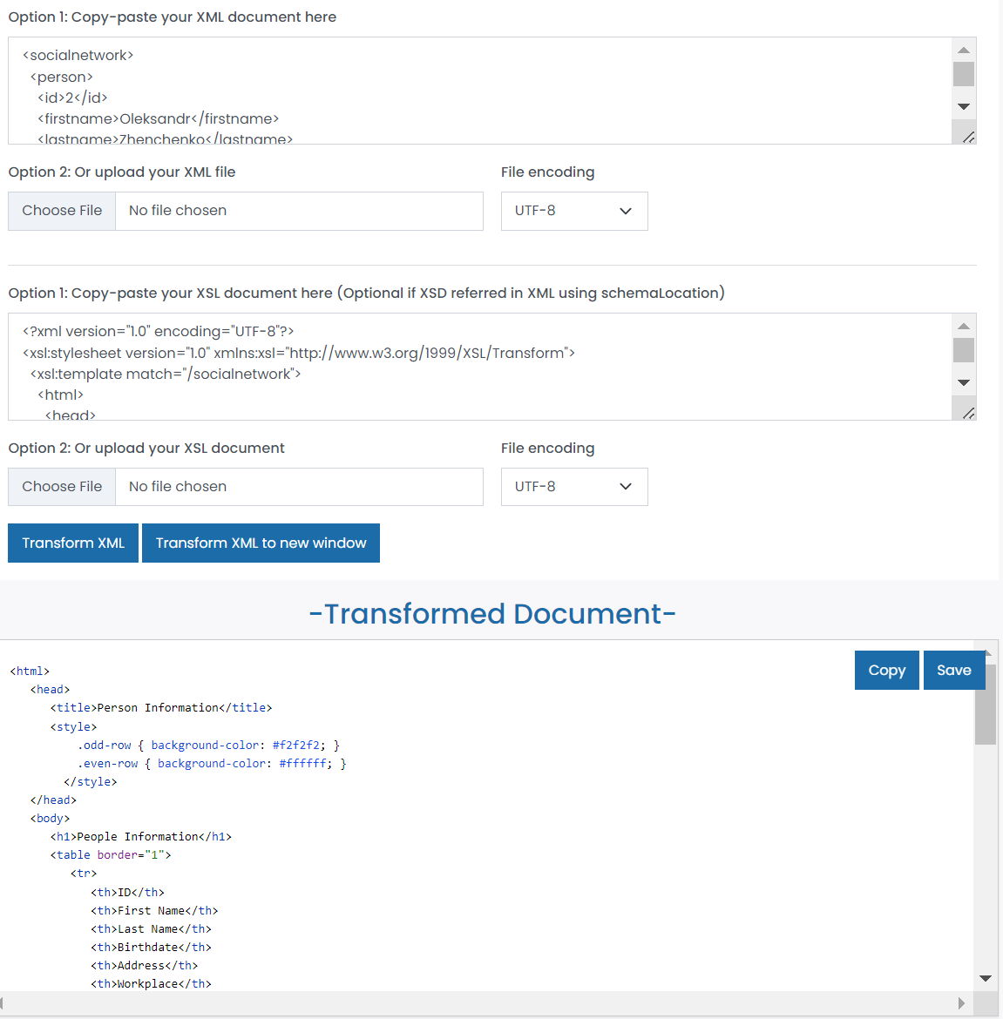

Таблиця з результатами в браузері:

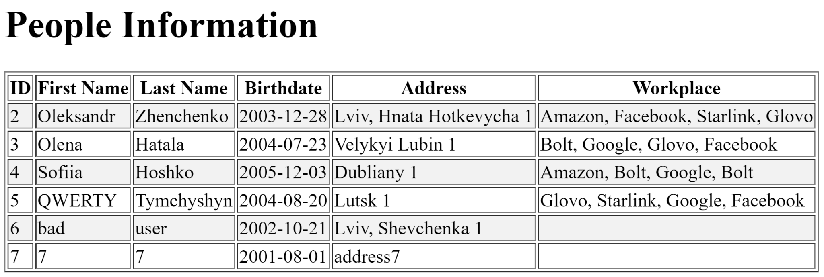

**Висновок:** під час виконання цієї лабораторної роботи я практично ознайомився із синтаксисом мови XSLT та перетворенням фрагмента XML документа з використанням XSLT.